2.6 有理数加减混合运算学案2

**学习目标：**

1. 能进行包括小数或分数的有历史的加减混合运算；
2. 能根据具体问题，适当运用运算律简化运算；
3. 能综合运用有理数及其加法、减法的有关知识，解决实际问题。

**学习过程：**

1. 知识准备：

1、加法的交换律： ；

加法的结合律：

1. 有理数的减法法则：减去一个数，等于
2. 有理数的加减混合运算可以统一成加法运算，如算式：4.5－3.2+1.1－1.4可以看成

的和，因此在进行加减混合运算时可用 使运算简化。

二、知识应用：

**目标一：有理数加减混合运算：**

1、计算：（1）IMG_256 （2）IMG_257

（练一练）计算：

（1）33.1-（-22.9）+（-10.5）   （2）（-8）-（-15）+（-9）-（-12）

（3）27-18+（-7）-32；             （4）IMG_256

（5）IMG_257       （6）IMG_258

（7）IMG_256+（-IMG_257）-（-IMG_258）+（-IMG_259） （8）IMG_260+（-IMG_261）-（-IMG_262）+（-IMG_263）

**目标二：有理数的加减在实际问题中的应用**

2006年3月17日俄罗斯特技飞行队在名胜风景旅游区--张家界天门洞特技表演，其中一架飞机起飞后的高度变化如表：

1. 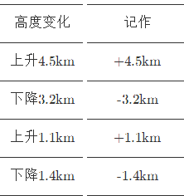哪次的高度最高？是多少？哪次的高度最低？是多少？
2. 最后飞机比起飞点高了多少？
3. 课堂检测：

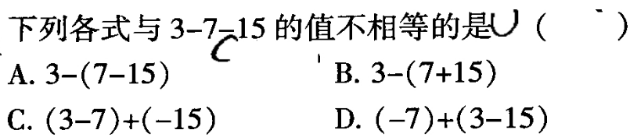1、

2、如果|c|=-c，则c-2一定是（　　）

A、正数 B、负数 C、0 D、可能为正数也可能为负数

3、当a=-2，b=-1，c=1时，

（1）a+b+c= （2）a-b+c= （3）a-（b-c）= （4）（a-b）-c=

4、三个连续偶数之和为-6,那么这三个偶数中最小的一个是

5、计算：

（1）IMG_256 （2）IMG_257

(3) (4)

（5）IMG_262   （6） IMG_261

（7）IMG_256

6、下表记录的是流花河今年某一周内的水位变化情况,上周末(星期六)的水位已达到警戒水位33米.(正号表示水位比前一天上升,负号表示水位比前一天下降)

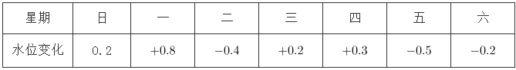

1. 本周哪一天河流的水位最高?哪一天河流的水位最低?它们位于警戒水位之上还是之下?  
   (2)与上周末相比,本周末河流的水位是上升了还是下降了?
2. 拓展提升：
3. 



 

1. 点A、B在数轴上分别表示实数a、b，A、B两点之间的距离表示为AB=|b-a|

回答下列问题：

（1）数轴上表示2和5的两点之间的距离是 ，数轴上表示-2和-5的两点之间的距离是 ，数轴上表示1和-3的两点之间的距离是 ；

（2）数轴上表示x和-1的两点A和B之问的距离为 ，若|AB|=2，那么x为

（3）当x满足 时，|x+2|+|x-5|有最小值为

（4）代数式|x+2|+|x-5|+|x+6|最小值为 ，此时x=